<ŠKOLA>
<obor/FAKULTA>
<Název projektu>

Autoři projektu:
<jména členů týmů v abecedním pořadí, studijní obory autorů>
<jména členů týmů v abecedním pořadí, studijní obory autorů>
<jména členů týmů v abecedním pořadí, studijní obory autorů>
<jména členů týmů v abecedním pořadí, studijní obory autorů>
<jména členů týmů v abecedním pořadí, studijní obory autorů>
<jména členů týmů v abecedním pořadí, studijní obory autorů>
<jména členů týmů v abecedním pořadí, studijní obory autorů>

ČESTNÉ PROHLÁŠENÍ
My, níže podepsaní studenti školy tímto čestně prohlašujeme, že jsme autory projektu <název projektu>, Projekt jsme vypracovali samostatně pro účely soutěže „MOJE VIZE NULA: Studenti pro bezpečné silnice“. Veškeré další zdroje uvádíme v projektovém návrhu.
Dále prohlašujeme, že jsme projekt konzultovali s odborníkem <titul, příjmení a jméno>, <název působiště>, <telefon>, <e-mail>.
Soutěžící, má zájem o realizaci projektu za podpory Platformy VIZE 0 a o podání žádosti o poskytnutí finančních prostředků na realizaci projektu do Fondu zábrany škod České kanceláře pojistitelů. <vyberte z následujících možností>
Nemám/e zájem
Mám/e zájem

V <Místo> dne <datum>

Kontaktní e-mail: <e-mail>

JMÉNA A PODPISY ČLENŮ TÝMU
Jméno a příjmení: <Jméno a příjmení> Podpis: ………………….
Jméno a příjmení: <Jméno a příjmení> Podpis: ………………….
Jméno a příjmení: <Jméno a příjmení> Podpis: ………………….
Jméno a příjmení: <Jméno a příjmení> Podpis: ………………….
Jméno a příjmení: <Jméno a příjmení> Podpis: ………………….
Jméno a příjmení: <Jméno a příjmení> Podpis: ………………….
Jméno a příjmení: <Jméno a příjmení> Podpis: ………………….
Anotace
Souhrn základních a nejdůležitějších informací o vašem projektu. Zde sepište vše, co váš projekt obsahuje (stručně, výstižně – max. 1 normostrana).

Obsah

1 Úvod 6
2 Cíle projektu 6
3 Cílová skupina projektu 6
4 Aktivity projektu 7
5 Rozpočet projektu 7
6 Harmonogram projektu 7
7 Použité zdroje 7
8 Seznam příloh 7

1 Úvod
Na úvod popište současnou situaci, výchozí stav ve vámi zvolené oblasti včetně dopadu na nehodovost, průzkumy, statistiky. Díky tomu přijdete na věci, které díky svému projektu můžete zlepšit a změnit a na způsob, který pro řešení současné situace zvolíte.

Nápověda: Popište výchozí stav. Můžete vycházet z vlastních průzkumů či statistik, případně z veřejných relevantních průzkumů a statistik vydávanými různými subjekty, přičemž by průzkumy a statistiky neměly být starší 3 let. Kompletní statistiky a průzkumy vkládejte do části „Přílohy“.
2 Cíle projektu
Určete, čeho by měl projekt dosáhnout, a pojmenujte pozitivní změny, ke kterým by měl přispět. Pokud to jde, stanovte si měřitelné a dosažitelné cíle. Uskutečnění vašeho projektu pak povede ke splnění těchto cílů.
Při stanovení cílů myslete na možnost podat žádost o financování projektu do Fondu zábrany škod České kanceláře pojistitelů, pokud se dostanete do finálového kola, a tedy i na možnost projekt za podpory Platformy VIZE 0 financovat a zrealizovat.

Nápověda: Účelem řešeného projektu je zvýšení bezpečnosti provozu na pozemních komunikacích. Stručně popište konkrétní záměr (co by se mělo projektem ve srovnání s výchozím stavem zlepšit či změnit, na jakou konkrétní problematiku by měl upozornit.

TIP: Podle typu projektu můžete jeho cíl přiblížit také vizualizací či nákresem, zejména jedná-li se o novou stavbu či rekonstrukci objektu.
3 CíLOVÁ SKUPINA PROJEKTU
Uveďte popis cílové skupiny/cílových skupin a plánovaný počet osob, skutečně zasažených (v případě více cílových skupin uveďte pro každou cílovou skupinu zvlášť).

4 Aktivity projektu
Podrobně popište všechny aktivity, které chcete uskutečnit a které přispějí k naplnění cílů vašeho projektu. Uveďte, jakým způsobem budou cílové skupiny osloveny, resp. jakými distribučními kanály budete na cílovou skupiny/cílové skupiny působit. Uveďte, jak by měly výše stanovené cíle projektu přispět k naplnění hlavního záměru projektu (tj. zvýšení bezpečnosti provozu na pozemních komunikacích). Uveďte, jakým způsobem budou výsledky/výstupy projektu shrnuty, včetně jejich možného využití v budoucnosti po ukončení realizace projektu.
Při popisu aktivit i výstupů projektu myslete na možnost podat žádost o financování projektu do Fondu zábrany škod České kanceláře pojistitelů, pokud se dostanete do finálového kola, a tedy i na možnost projekt za podpory Platformy VIZE 0 financovat a zrealizovat.

Nápověda: Distribučními kanály jsou zejména: reklamní předměty, letáky, rozhlas, internet, televize, divadlo, přednášky, hromadné akce, diskuze v rámci dané přednášky, aplikace, praxe, semináře, přímá výuka s přímým zapojením cílové skupiny.

5 Rozpočet projektu
Stanovte předpokládaný položkový rozpočet na realizaci navrhovaného projektu. Neopomeňte mzdové náklady vč. odvodů sociálního a zdravotního pojištění, dále zahrňte veškeré dodavatelské služby formou subdodávek, či režijní náklady spojené například s vedením a administrativou projektu.
Při popisu aktivit i výstupů projektu myslete na možnost podat žádost o financování projektu do Fondu zábrany škod České kanceláře pojistitelů, pokud se dostanete do finálového kola, a tedy i na možnost projekt za podpory Platformy VIZE 0 financovat a zrealizovat.

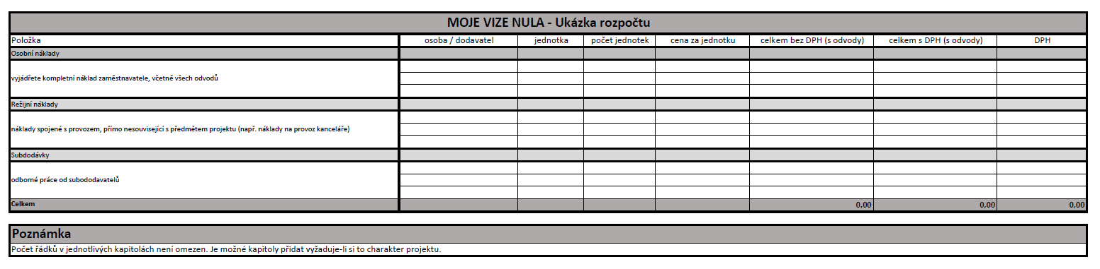
6 HARMONOGRAM PROJEKTU
Udělejte předpokládaný harmonogram realizace projektu. Můžete rozdělit do několika fází, například fáze přípravné, realizační a exekuční.
7 Použité zdroje
Uveďte veškeré použité zdroje dle platných citačních pravidel.
8 Seznam příloh
Zde uveďte seznam všech obrázkových, či obdobných příloh, př. pracovní listy atd.

